Лабораторная работа №2
  - Дисциплина: Математические основы защиты информации и информационной безопасности
Лабузов Александр Сергеевич
Содержание

Цель работы
Познакомиться с реализацией шифров перестановки: маршрутный, решётка, Вижинера.

Задание
- Реализовать маршрутный шифр.
- Реализовать шифрование решёткой.
- Реализовать шифр Вижинера

Выполнение лабораторной работы
- Сначала я написал функцию выбора алфавита.
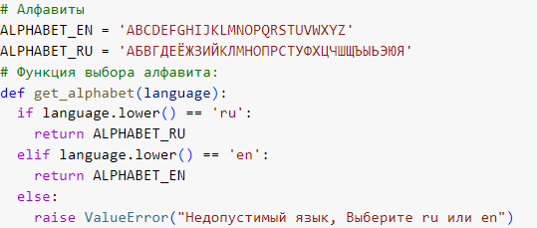
Выбор алфавита
- Далее реализован шифр Вижинера.
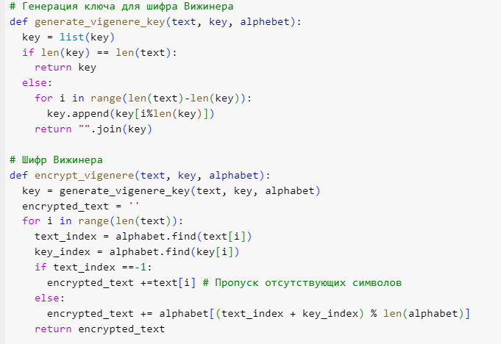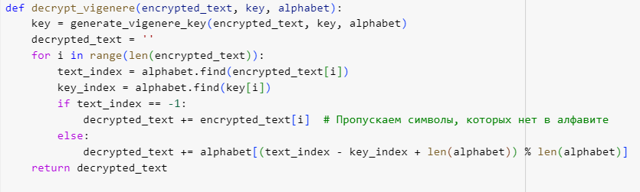
- Выполнение шифрования маршрутным шифром
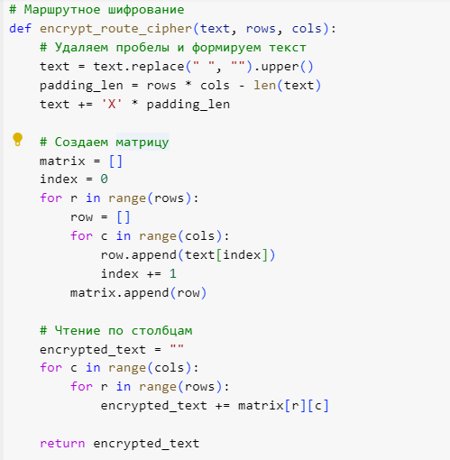
Шифрование маршрутным
- Выполнение дешифровки маршрутным шифром
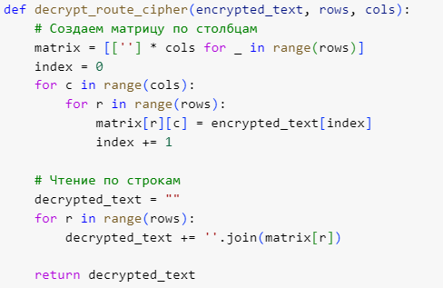
Дешифровка маршрутным
- Выполнение шифрования решёткой:
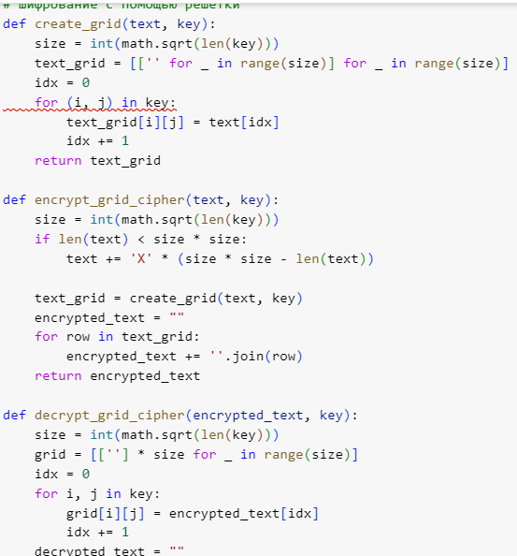
Шифр решётки
- Выполнение основной части программы (взаимодействия с пользователем)
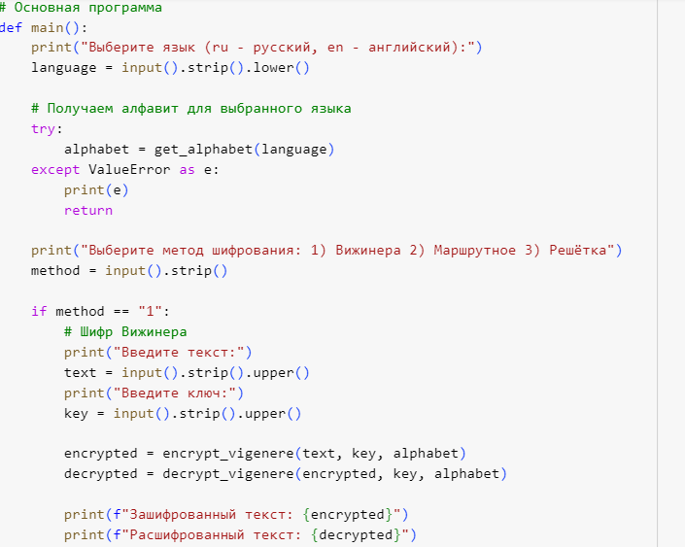
Взаимодействие с пользователем
- Проверка работоспособности шифра Вижинера
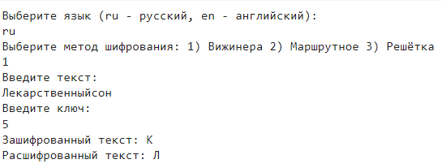
Проверка метода шифра Вижинера
- Проверка работоспособности маршрутного шифра
![Проверка маршрутного шифра]](image1/image9.png){ width=70% }
Полный код программы в https://colab.google: https://colab.research.google.com/drive/1mA9WtslytuM3D3ZfgU4SkrwKG8rGgdXR?usp=sharing

Выводы
На практике изучил работу познакомиться с шифрами перестановки: маршрутный, решётка, Вижинера.

